УДК 551.583.2

И. И. Иванов

НАЗВАНИЕ СТАТЬИ НА РУССКОМ ЯЗЫКЕ¹

Аннотация. Краткое описание что было сделано в статье.
Ключевые слова: не менее 5 ключевых слов.

Для цитирования: Иванов, И. И. Название статьи на русском языке / И. И. Иванов // Труды Ростовского государственного университета путей сообщения. – 2024. – № 2.– С. * – *.

Содержание статьи. Ниже приведен абзац как «Формат образец»
Развитие высокоскоростного подвижного состава является одной из приоритетных задач для компании ОАО «РЖД». Компания заинтересована в совершенствовании тягового и вспомогательного привода применимо как к новому электроподвижному составу (ЭПС), так и к уже существующему. Важным направлением является разработка методики определения параметров электроприводов электровозов.

Требования:

УБЕДИТЕЛЬНАЯ ПРОСЬБА ОСТАВЛЯТЬ ФОРМАТИРОВАНИЕ КАК
В ДОКУМЕНТЕ.

Графу для цитирования как на русском, так и на английском языке – менять только выделенные желтым фрагменты!
Сноску (рекомендована к публикации) не изменять и оставлять всегда на первой странице статьи.
Объем статьи – не менее 4 и не более 8 полностью заполненных страниц.

________________________
¹Статья рекомендована к публикации оргкомитетом по результатам 7-й Всероссийской научно-практической конференции «Теория и практика безопасности жизнедеятельности».
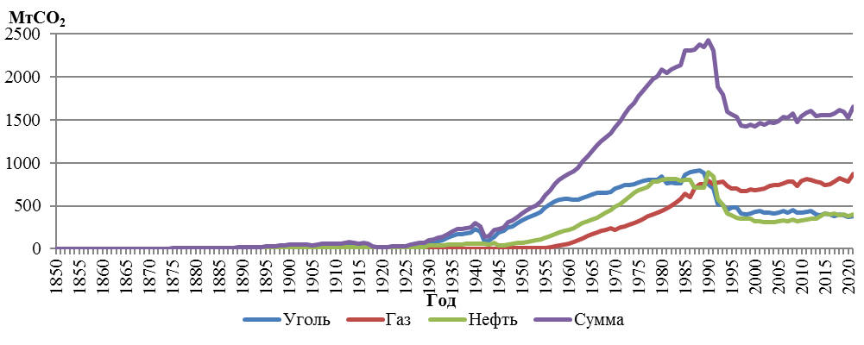

Рис. 1. Пример оформления подрисуночной надписи

Таблица (пример оформления)
Параметры электродвигателя PIVT- 6 25/3A

Название параметра | Ед. изм. | Значение
Номинальное напряжение питания | В | 30
Длительный вращательный момент | Н‧м | 0,11
Максимальный вращающий момент | Н‧м | 0,225
Частота вращения при максимальном вращающем моменте | мин⁻¹ | 3000
Ток при максимальном вращающем моменте | А | 4
Постоянная вращающего момента | Н‧м/А | 0,072
Электромеханическая постоянная времени | с | 0,025
Электромагнитная постоянная времени | с | 0,002
Допустимый максимальный импульсный ток | А | 20
Масса | кг | 1,6
Тахогенератор
Константа на ЕДН | V/10³ мин⁻¹ | 7
Пульсации | % | 5

Библиографический список (пример оформления)

1. Зарифьян, А. А. Программно-аппаратное моделирование электромеханических процессов в тяговом приводе электровоза при поосном регулировании силы тяги / А. А. Зарифьян, А. Ш. Мустафин, Т. З. Талахадзе // Труды Ростовского государственного университета путей сообщения. – 2020. – № 4(53). – С. 48-52. – ISSN: 1818-5509 (или ISBN или DOI)
2. Titova, T., Akhtyamov, R., Nasyrova, E., Elizaryev, A. Methodical approaches for durability assessment of engineering structures in cold regions (2020) Lecture Notes in Civil Engineering, 49, pp. 473-478. DOI: 10.1007/978-981-15-0450-1_49
3. Nasyrova, E., Elizaryev, A., Aksenov, S., Baiduk, Y., Kamaeva, E., Akhtyamov, R. Geoenvironmental assessment of urban water bodies (2019) E3S Web of Conferences, 110, статья № 02045, DOI: 10.1051/e3sconf/201911002045
4. Titova, T., Akhtyamov, R., Nasyrova, E., Elizaryev, A. Accident at river-crossing underwater oil pipeline (2018) MATEC Web of Conferences, 239, № 06003, DOI: 10.1051/matecconf/201823906003
5. Финоченко, В. А. Анализ экозащитных технологий на станциях реостатных испытаний локомотивных депо / В. А. Финоченко // Вестник Ростовского государственного университета путей сообщения. – 2022. – № 2. – С. 42 – 47. – DOI 10.46973/0201–727X_2022_2_42.
6. Базовые принципы развития статистики окружающей среды (ПРСОС 2013) URL: https://unstats.un.org/unsd/environment/FDES/FDES%20Flyer%20Russian_3July2013_WEB.pdf (дата обращения 08.02.2023)

I. I. Ivanov

НАЗВАНИЕ СТАТЬИ НА АНГЛИЙСКОМ ЯЗЫКЕ

Abstract. Аннотация на английском языке.
Keywords: ключевые слова на английском языке.

For citation: Ivanov, I. I. Название статьи на английском языке / I. I. Ivanov // Trudy Rostovskogo gosudarstvennogo universiteta putej soobshcheniya. – 2024. – № 2. – Р. 8 – 8.

Сведения об авторах | Information about the authors
Иванов Иван Иванович  Название организации (места работы) в соответствии с уставом организации,  подразделение,  ученая степень, ученое звание, должность,  e-mail: | Ivanov Ivan Ivanovich  Информация на английском языке,  e-mail:

